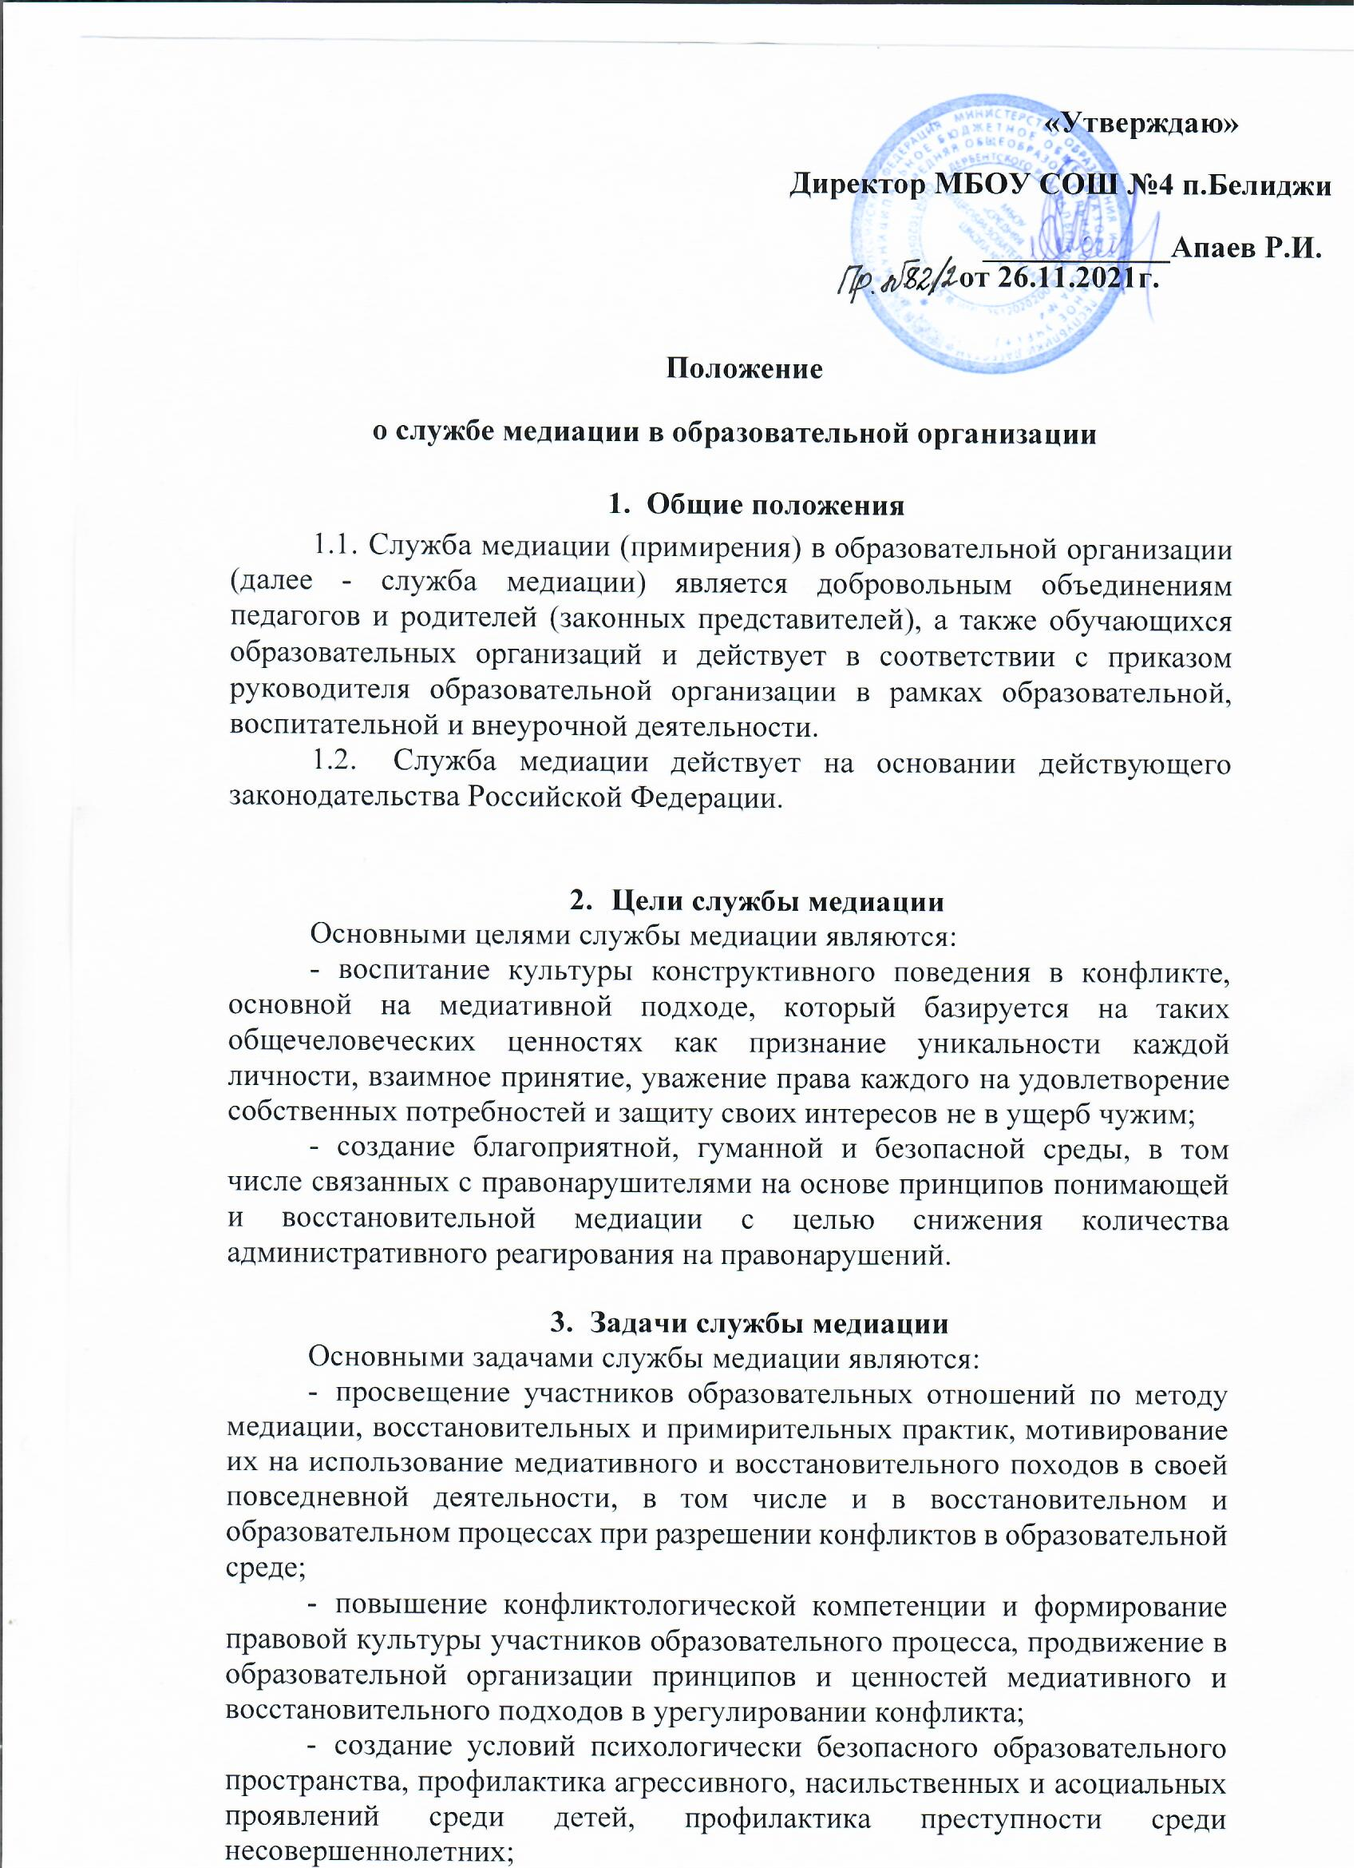

- проведение процедур медиации и групповых примирительных программ для участников конфликтов (споров): между обучающимися, обучающимися и педагогами, педагогами и родителями, детьми и родителями (законными представителями), родителями (законными представителями).
- Принципы деятельности службы медиации
Деятельность служб медиации основана на следующих принципах:
- принцип добровольности, предполагающий как добровольное участие учащихся-волонтеров в организации работы службы медиации, так и обязательное согласие сторон, вовлеченных в конфликт, не участие в процедуре медиации и примирительных программах;
- принцип конфиденциальности, предполагающий обязательство службы медиации не разглашать полученные в ходе программ сведения, исключение составляет информация о возможном нанесении ущерба для жизни, здоровья и безопасности;
- принцип нейтральности, запрещающий службам медиации принимать строну одного из участников конфликта. Нейтральность предполагает, что служба медиации не выясняет вопрос о виновности или невинности той или иной стороны, а является независимым посредником, помогающим сторонам самостоятельно найти решение.
- Порядок формирования службы медиации
  - В состав службы медиации входят заместитель руководителя по
учебно-воспитательной работе, педагог-психолог, социальный-педагог, педагоги, прошедшие обучение по проведению медиаций,
восстановительных и примирительных программ, в качестве волонтеров в службу медиации могут входить учащиеся образовательных организаций, родители (законные представители) обучающихся.
  - Руководителем службы медиации назначается педагогический
работник, прошедший специализированное обучение технологии
медиации или восстановительных практик, на которого возлагаются обязанности приказом руководителя образовательной организации.
- Порядок работы службы медиации
  - Служба медиации получает информацию о конфликтной
ситуации или правонарушении от педагогов, обучающихся,
администрации образовательной организации, членов службы медиации, родителей (законных представителей).
  - Служба медиации принимает решение о возможности или
невозможности проведения медиации, восстановительных и
примирительных программ в каждом конкретном случае самостоятельно. При необходимости о принятом решении информируются должностные лица образовательной организации.
  - Процедура медиации или групповая восстановительная или примирительная программа начинается в случае согласия конфликтующих сторон. Если действия одной или обеих сторон могут быть квалифицированы как правонарушение, то для проведения программы также необходимо согласие родителей.
  - В случае если процедура медиации или групповая восстановительная и примирительная программа планируется на этапе дознания или следствия, то о ее проведении ставится в известность администрация образовательной организации и при необходимости производится согласование с соответствующими органами внутренних дел.
  - Переговоры с родителями и должностными лицами проводит руководитель службы медиации.
  - Применение медиативных процедур и проведение
восстановительных программ осуществляется в рамках воспитательной деятельности и во внеурочное время.
  - Процедура медиации или групповая примирительная программа не может проводиться по фактам правонарушений, связанных с употреблением наркотиков и крайними проявлениям жестокости.
  - Служба медиации самостоятельно определяет сроки и этапы проведения процедуры медиации или программы в каждом отдельном случае.
  - В случае если в ходе процедуры медиации или групповой примирительной (восстановительно) программы конфликтующие стороны пришли к соглашению, достигнутые результаты могут фиксироваться в медиативном (примирительном) соглашении.
  - При необходимости служба медиации передает копию медиативного соглашения администрации образовательной организации.
  - Служба медиации осуществляет контроль за выполнением обязательств, взятых на себя сторонами в медиативном (примирительном) соглашении, но не несет ответственность за их выполнение. При возникновении проблем в выполнении обязательств, служба медиации помогает сторонам осознать причины трудностей и пути их преодоления.
При необходимости служба медиации содействует в предоставлении участникам процедуры медиации или групповой примирительной программы доступа к услугам по социальной реабилитации.
- Организация деятельности службы медиации
  - Службе медиации по согласованию с администрацией образовательной организации предоставляется помещение для сборов и проведения процедуры медиации и примирительных программ, а также возможность использовать иные ресурсы образовательной организации, такие, как оборудование, оргтехника, средства информации и другие.
  - Должностные лица образовательной организации оказывают службе медиации содействие в распространении информации о деятельности службы медиации среди педагогов и учащихся.
  - Администрация образовательной организации содействует службе медиации в организации взаимодействия с социальными службами и другими межведомственными организациями.
  - В случае если процедура медиации или групповая примирительная программа проводилась по факту, по которому возбуждено уголовное дело, администрация образовательной организации может ходатайствовать о приобщении к материалам дела медиативного соглашения, а также иных документов в качестве материалов, характеризующих личность обвиняемого, подтверждающих добровольное возмещение имущественного ущерба и иные действия, направленные на заглаживание вреда, причиненного потерпевшему.
- Функциональные обязанности членов службы медиации
  - Руководитель:
- осуществляет общее руководство деятельностью службы медиации;
- планирует работу службы медиации;
- осуществляет взаимодействие с администрацией образовательной организации, органами внутренних дел и другими ведомствами и организациями;
- отвечает за качество и эффективную деятельность службы медиации;
- анализирует работу службы медиации;
проводит обучающие мероприятия по медиации для педагогических работников и учащихся - волонтеров.
  - Члены службы медиации:
- проводят предварительные встречи с конфликтующими сторонами;
- проводят процедуры медиации и другие примирительные программы;
- ведут журнал регистрации конфликтных ситуаций (приложение № 1 к Положению).
- Заключительные положения
  - Настоящее положение вступает в силу с момента его утверждения руководителем образовательной организации.
  - Изменения в настоящее положение вносятся руководителем образовательной организации по предложению службы медиации или органов самоуправления.
Форма

Журнал
регистрации конфликтных ситуаций
(наименование образовательной организации)
№  п/п | Дата | Участники  конфликта | Суть  конфликта | Краткий  анализ  результатов  работы
1 | 2 | 3 | 4 | 5

Форма

Соглашение №

о проведении процедуры медиации
« » 20 г.
(место заключения) (дата заключения)
Сторона 1
(ФИО лица) Сторона 2
(ФИО лица)
Заключили настоящее Соглашение о нижеследующем.
- Предмет Соглашения
  - Стороны согласились провести процедуру медиации в отношении спора (ов) по вопросам:
(,предмет спора или споров)
  - Настоящее Соглашение действует с момента его заключения. Сроки проведения процедуры медиации:
  - Для проведения процедуры медиации назначен медиатор
{ФИО)
- Основные правила процедуры медиации
  - Если решение об ином не было принято медиаторов или соглашением Сторон, медиация будет состоять из следующих стадий:
- первая встреча со сторонами для рассмотрения вопросов и основных мероприятия медиации;
- стадия изучения, которая может состоять из личных встреч медиатора с каждой из сторон;
- стадия переговоров, на которой медиатор и Стороны будут рассматривать различные варианты решений и на которой стороны попытаются определить окончательные условия разрешения спора.
  - Любая информация, переданная медиатору Сторонами во время проведения личных встреч медиатора с каждой из Сторон, рассматривается в качестве строго конфиденциальной. Если Сторона пожелает, чтобы часть информации была сообщена другой стороне, медиатор должен согласовать с ней содержание и объем такой информации.
  - Каждое лицо, участвующее в процедуре медиации, обязано хранить в тайне и не использовать в корыстных и каких бы то ни было других целях информацию, полученную в результате проведения процедуры медиации.
  - Ни одна из сторон не может привлекать медиатора к какому-либо судебному или иному разбирательству в качестве свидетеля, консультанта или эксперта.
  - Присутствие посторонних лиц во время медиации запрещено.
- Соглашение об урегулировании споров
Соглашение, достигнутое Сторонами в результате примирения процедуры медиации к данному спору(ам) на основе принципов добровольности и добросовестности Сторон, оформляется в письменной форме. Такое медиативное соглашение должно содержать сведения о Сторонах, предмете спора, проведенной процедуре медиации, медиаторе,
а также согласованные Сторонами обязательства, условия и сроки их выполнения.
- Порядок прекращения процедуры медиации
Процедура медиации прекращается в связи со следующими обстоятельствами:
заключения Сторонами медиативного соглашения- со дня подписания такого соглашения;
заключение соглашения Сторон о прекращении процедуры медиации без достижения согласия по имеющимся разногласиям-со дня подписания такого соглашения;
заявление медиатора в письменной форме, направленной сторонами после консультаций с ними по поводу прекращения процедуры медиации ввиду нецелесообразности ее дальнейшего проведения, - в день направления данного заявления;
заявление в письменной форме одной, несколькими или всех Сторон направленной медиатору, об отказе от продолжения процедуры медиации - со дня получения медиатором данного заявления;
истечение срока проведения процедуры медиации -со дня его истечения с учетом положений ст. 13 ФЗ от 27.07.2010 № 193-ФЗ «Об альтернативной процедуре урегулирования споров с участием посредника (процедуре медиации)».

4. Заключительные положения
  - Настоящее Соглашение может быть изменено или расторгнуто по соглашению Сторон или по требованию одной из Сторон.
  - В случае возникновения споров между Сторонами в связи с исполнением настоящего Соглашения Стороны примут все меры к разрешению их путей переговоров.
Сторона № 1 | Сторона № 2
(ФИО) | (ФИО)
Подписи Сторон:

.( )
Сторона № 2

_
Приложение №1 к Соглашению о проведении процедуры медиации

Правила

проведения процедуры медиации
- Медиатор руководит ходом процедуры медиации и обладает всеми необходимыми полномочиями по определению порядка ее проведения.
- Видео-, аудиозапись и присутствие третьих лиц вовремя проведения медиации запрещены.
- Медиатор может назначить индивидуальные встречи Сторонами для уточнения информации, прояснения обстоятельств и подготовки к переговорам.
- Каждое лицо, участвующее в медиации, обязано хранить в тайне и не использовать в корыстных и других противоправных целях информацию:
о том, что медиации имела, имеет место или будет проходить (за исключением случаев, когда требуется проинформировать суд о проведении медиации);
любую информацию, возникающую в результате проведения медиации или связанную с ней, включая информацию о наличии каких- либо соглашений об урегулировании спора или условиях таких соглашений.
- Медиатор не имеет право единолично осуществлять какие-либо действия, относящиеся к спору, который является предметом медиации, связанные с представлением интересов любой из сторон, во время проведения медиатором медиации или после ее окончание, без письменного согласия всех сторон.
- Медиативная встреча основывается на следующих принципах медиации:
принцип добровольности;
принцип беспристрастности;
принцип сотрудничества и равноправия сторон;
принцип конфиденциальности;
принцип ответственности сторон;
принцип открытости и прозрачности;
принцип взаимоуважения.
Приложение № 2 к Соглашению о проведении процедуры медиации
Форма
Соглашение
после проведения процедуры медиации
Мы:
Сторона № 1
Сторона №2
Договорились о том, что:
Мы обязуемся осуществить следующие шаги для использования соглашения:
Сторона № 1
Сторона №2
В случае, если данные договоренности выполняться не будут, мы решили: Сторона № 1
Обязуемся сохранить принцип конфиденциальности. ДА/НЕТ (подчеркнуть)
Подписи сторон Сторона №1
Медиатор
/
Сторона №2

